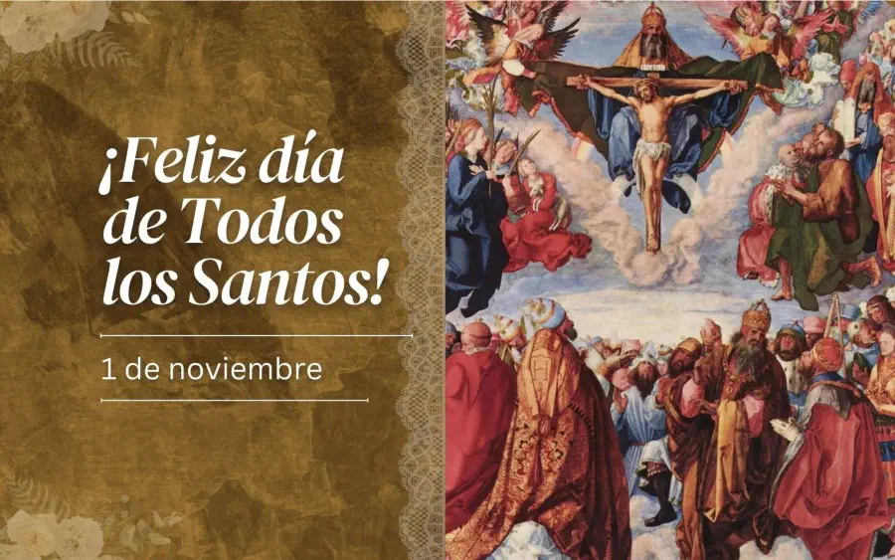

“ESTA É A XERACIÓN QUE BUSCA

O TEU ROSTRO, SEÑOR”
Salmo 23

1
NOVEMBRO2025

“ESTADE

ALEGRES E CONTENTOS” Mt 5, 1-12a

